滋賀医大５年生 地域医療実習
K君

滋賀医大のK君が実習に来てくれました。ちょうど祭日があるため、火曜日から木曜日の３日間となり短かったのですが、彼の目指す『地域医療』にヒントになったのではないかと思います。

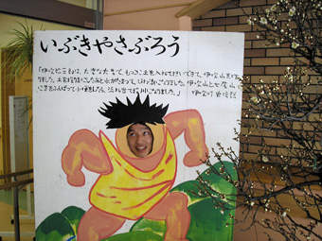
2008年2月12日(火)
- 経験したこと
午前 ミーテイング
オリエンテーション（清水事務長）
施設案内
地域案内
午後 往診（中村先生）
- 印象に残ったこと
滋賀の僻地と言っても関西圏なのでそんなに僻地ではないと思っていましたが、山間部など 思っていた以上でした。
往診もはじめて同行させてもらったのですが、地域ととけ込んでいて、のんびりとした感じだなという印象をうけました。 先生が病院では死ぬことは絶対あかんこと（＝敗北を意味する）やけど地域医療ではそうじゃない。いかに死にゆく人を看取ってやるかが大事だと言われた事が印象的でした。
- 戸惑ったこと
血圧測定を服の上からしたのは初めてで本当に聞こえるか心配だった。

- 疑問に思ったこと
毎週の往診が必要なのかな、単に処方上の必要だけなのかなと感じてしまう症例があったように思いました。まだ本当の地域医療の意義を理解していないかもしれませんがが、
ただ少なくとも患者様は医師の往診を心待ちにしているのはひしひしと伝わってきた、、
- 今日の気持ち
1日目だったこともありゆったりとしたスケジュールの中 米原市の端から端まで往診できてよかったです。 先生やスタッフの方も本当に優しくて、その上宿泊場所もキレイで研修場所としてはとてもいい環境で安心しています。
今日は早く終わったので近くの須賀谷温泉行ってきました。夕食の時間に遅れてしまって食堂の人に迷惑かけてしまいました。
- 次回の目標
とにかくあと２日間で吸収できるものは吸収したいです。後は先生が言われていたように地域医療のはじめは地域を知ることだと思いますので、実習後もできるだけ地域をうろうろしたいと思っています。

K君、お疲れさまでした。大学病院や開業医さんの外来とは異なる雰囲気だったのでしょう。地域の診療所や往診は、つらいから病気を治して欲しいという患者さんよりも、話をしに来ているようなところがあったのだと思います。病気を治すというよりも、住民の生活を支援するという中村先生の往診風景が伝わったのではないでしょうか。

――――――――――――――――――――――――――――――――――――――――

2008年2月13日（水）
- 今日経験したこと
午前 ケアマネージャの役割 介護保険について（西村ケアマネ）
在宅支援 訪問 デイケアーセンター見学
午後 出張所外来 板並出張所 大久保出張所（中村先生）
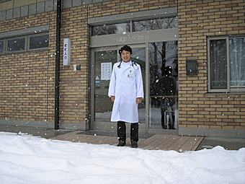
- 印象に残ったこと
ケアマネージャーさんに同行させていただいて、ケアマネージャーさんからお話をいろいろ伺ったのですが、アセスメントには患者様の背景や家族関係まで深く立ち入っていく必要があり、また患者様宅に訪問して患者様との信頼関係を得てこそ初めて得られる情報もあるのに、書類書きしか報酬にならないこと、あんまり深く立ち入っていない初めの段階でアセスメントしなければならないことなど 現在の介護制度の問題点の現場の声を聞けたのはよかったです。
★今の気持ち
午後の出張所外来では、地域医療の場面で良い研修医とは、医学的知識が豊富なことよりもでも、患者様の立場に立てること、患者様に信頼されること、そして数少ないスタッフとうまく尊重しあいやっていくことだと、先生や看護師さんのはなしを聞きながら思いました。先生に大丈夫だよって言われるだけで症状が良くなる患者様たちを見つめてきている先生方をはじめスタッフのかたこそ、この地域の患者様を一番知っているのであり、郷に入っては郷にしたがえの言葉にあるように、いくら大学で習ってきたことや、教科書どうりでないにしろ謙虚に地域をみつめ患者様優先の医療を行える医師が必要だと感じました。
- その他
今日は中村先生と畑野先生に焼肉につれて行っていただきました。両先生方の地域医療にかける情熱やお話を聞かせていただき、とても楽しかったです。
胃ろうよりも食事をしたいという強く希望する患者様に 誤嚥性肺炎が怖いからという理由だけで胃ろうする医療 それは大学病院では当然なのかも知れないが、ここでは違うんだという話など、いろいろとお話を伺う機会をいただきまして感謝しています。
また予断ですが、今日も近くのジョイ伊吹というところの薬草風呂に入ってきました。
地元の人が多く利用されていてコミニュケーションの場所になっているのだなと思いました。なかなか気持ちよかったです。

少し文章が誤解を招きそうなところもあるのですが、地域の医療や介護は、患者さんと医師や看護師、ケアマネージャーなどとの信頼関係のもとに成り立っていると思います。大学で習った医学や医療は大切にしてください。その上で、目の前の患者さんに合う治療法があるのだと思います。

―――――――――――――――――――――――――――――――――――――――

2008年2月14日（水）
- 今日経験したこと
外来 内視鏡見学 血液採取 心電図 X線
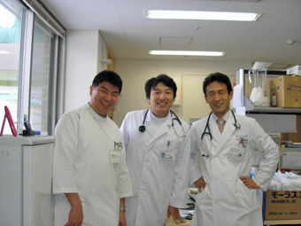
- 印象に残ったこと
X線の撮り方を指導のもと教えていただいたこと。また、心電図や血液採取もままならぬ僕に優しく指導いただいて、良い経験になりました。
- その他
きょうはすごい雪のため、一面が銀世界で本当に雪国にきた感じです。
ノーマルタイヤできたので帰れるか心配ですが、気を使っていただきありがとうございました。また機会あればぜひ実習に来させていただきますので宜しくお願いします。
短い間でしたが、中村先生、畑野先生はじめ、親切にしていただいたスタッフの皆様本当にありがとうございました。

外来では、学生さんのため、あまり教えることはできなかったかと思います。でも採血や心電図などに積極的に取り組んでくれました。血圧測定も自ら進んでしてくれました。患者さんとのコミュニケーションの取り方はとてもうまいので、K君ならではの信頼に基づく医療ができると思います。お疲れさまでした。

